概念

排量

2.4L指的是发动机汽缸的排量单位

**排量**：活塞从上止点移动到下止点所通过的空间容积称为气缸排量，如果发动机有若干个气缸，所有气缸工作容积之和称为发动机排量。

我国**轿车级别的划分**是根据排量的大小来决定的。微型轿车的排量小于等于1．0L；普通级轿车的排量在1．0—1．6L范围内；中级轿车的排量在1．6—2．5L范围内；中高级轿车的排量在2.5—4.0L范围内；高级轿车的排量则大于4．0L。

**排量与经济性**

排量大，扭矩就大，但相应地就更费油一点；

发动机和整车的适配性如何，对汽车的经济性影响也十分大，比如小车的自重大而排量小——小马拉大车，必然更费油。

### 返点

**返点**就是回扣率

是指厂家或供货商为了刺激销售，提高经销商（或代理商）的销售积极性而采取的一种正常商业操作模式。一般是要求经销商或代理商在一定市场、一定时间范围内达到指定的销售额的基础上给予多少个百分点的奖励，所以称为返点或返利。

### 厂商指导价

是汽车厂商为了避免经销商之间互相压价竞争，降低服务水平而为车型制定的一个价格标准；

### 经销商报价

是指经销商在厂商那里提车的原始价格、运费、厂商返点等相关因素综合在一起，形成的一个经销商达到了自己期望赚取的利润的一个价格。

### 涡轮增压发动机

配备了涡轮增压器，一种空气压缩机，发送机转速增快，废气的冲力推动涡轮，带动叶轮，使更多空气进入气缸，从而燃烧更多的燃料，增加发动机的输出功率。

### 中冷器

涡轮增压器的配件，作用在于降低增压后的高温空气温度、以降低发动机的热负荷。

参见《外形-奥迪A8》车头两侧，

## 参数 & 配置

### 发动机

奥迪A8：

3.0T涡轮增压发送机；340马力最大；500牛米最大扭矩；

### 驱动方式

分两轮、四轮；四轮越野，雪地不打滑，扭矩大；两轮分**前置后驱（FR）**等，FR就是前置发动机后轮驱动，前轮转向，FR是两轮驱动中最好的方式，**1）**在启动、加速、上下坡、行驶的过程中，有更大的附着力和稳定性，且更利于轮胎的寿命——想想司机是坐在前面开车的，后轮驱动似乎是最自然的；**2）**FR使车辆的发动机、[离合器](https://baike.baidu.com/item/%E7%A6%BB%E5%90%88%E5%99%A8)和变速器等总成临近驾驶室，简化了操纵机构的布置和转向机构的结构，这样更加便于车辆的保养和维修。

### ESP

电子稳定系统electronic stability program，博世Bosch专利，通常支持ABS（防抱死刹车系统）及ASR（驱动防滑转系统）功能；

有ESP与只有ABS及ASR的汽车，它们之间的差别在于ABS及ASR只能被动地作出反应，而ESP则能够探测和分析（安装有各种传感器）车况并纠正驾驶的错误，防患于未然，对转向过度或不足特别敏感。

### 真皮座椅

动物原皮，多层工艺加工，耐脏耐看耐用。

### 车身大小

紧凑型小型车/SUV

LWH：4631*1789*1495

吉利 帝豪EV

中型车

5036*1874*1466

中大型SUV

5069*1968*1716

大型

5302*1945*1485

奥迪A8L、奔驰S级、宝马7系

### 转弯直径

车身长，转弯就困难；转弯直径越小，车子通过狭窄路段的能力就越好，灵活性更高；

奥迪A8的四轮转向系统，通过改变后轮角度，从而缩小转向直径，将这辆车的实际尺寸也“缩小了”；

### 车灯

奥迪A8(17年7月)，“灯厂”出了新灯——**激光大灯**，造型非常炫酷，夜间车速70码上开启，照射距离提高2倍，

尾灯动态灯光效果，

### 自动驾驶

奥迪推出的Audi AI，在车速<60km/h时，可以完全不用手脚，

### 车轮

20英寸，大轮胎。

## 购买指南

### 外形

多参考名车，多留意生活中的车子，

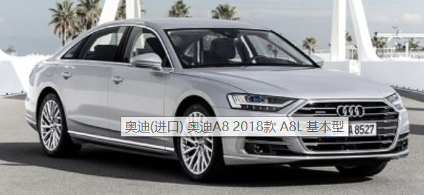

奥迪A8，尺寸更大的六边形进气格栅，使车子视觉上更低矮，

侧面线条简洁，经得住时间考验，不会很快过时，

### 发动机

涡轮增压，常常伴随发动机发出的噪音，好的发动机不但动力强劲，并且运行平顺安静，

### 材料

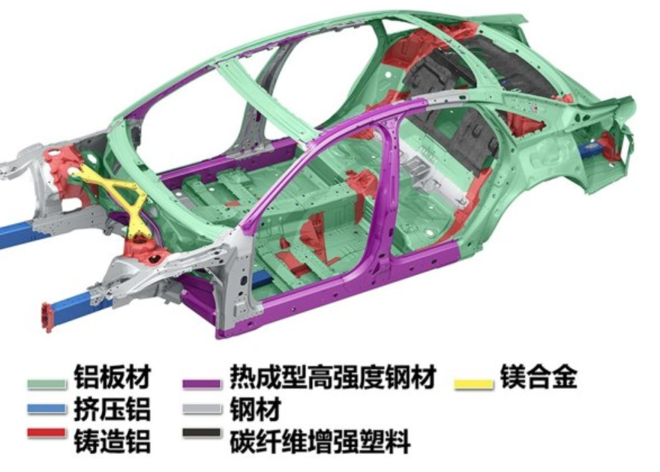

材料有轻重、强度。。。属性，